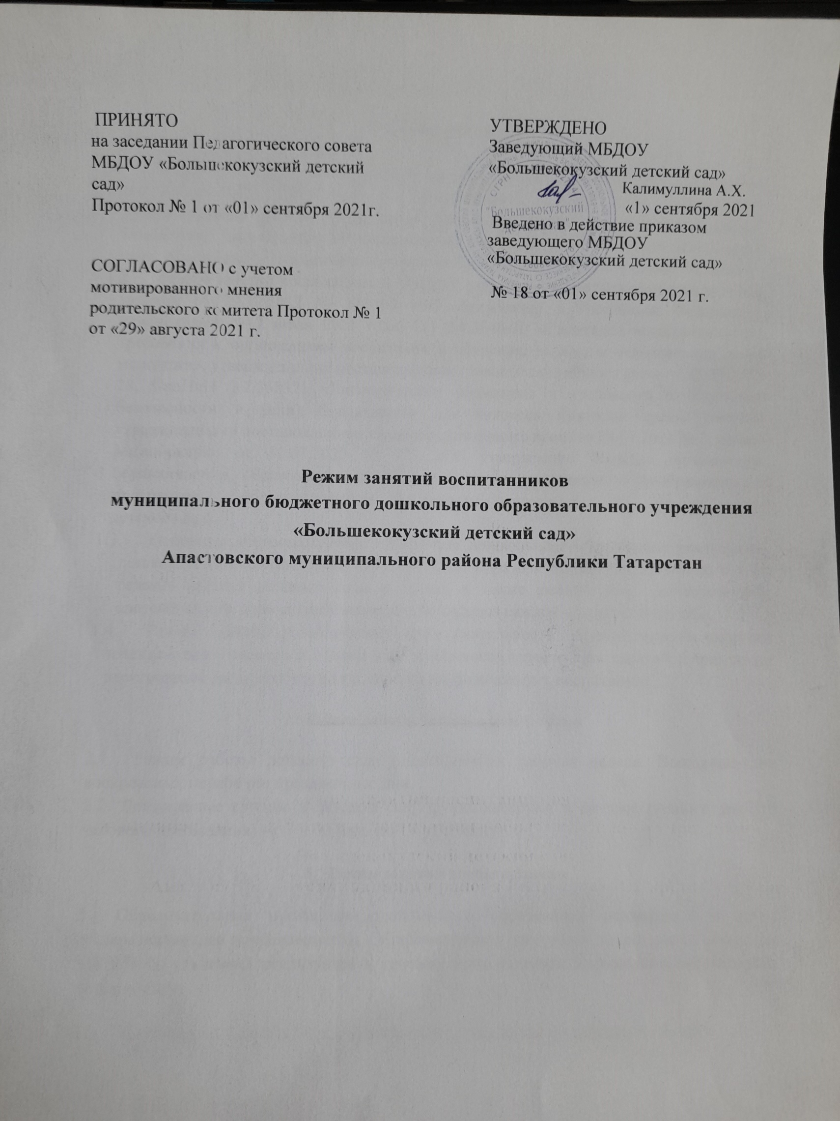

- Общие положения.
- Режим занятий воспитанников муниципального бюджетного дошкольного образовательного учреждения «Большекокузский детский сад» Апастовского муниципального района Республики Татарстан» разработан для муниципального бюджетного дошкольного образовательного учреждения ««Большекокузский детский сад» Апастовского муниципального района Республики Татарстан» (далее- МБДОУ).
  - Режим занятий воспитанников МБДОУ разработан в соответствии с Федеральным законом от 29.12.2012 № 273-ФЗ «Об образовании в Российской Федерации» с изменениями от 2 июля 2021 года, СП 2.4.3648-20 «Санитарно-эпидемиологические требования к организациям воспитания и обучения, отдыха и оздоровления детей и молодежи», утвержденными постановлением главного санитарного врача от 28.09.2020 № 28, СанПиН 1.2.368521 «Гигиенические нормативы и требования к обеспечению безопасности и (или) безвредности для человека факторов среды обитания», утвержденными постановлением главного санитарного врача от 28.01.2021 № 2, приказом Минобрнауки от 31.07.2020 № 373 «Об утверждении Порядка организации и осуществления образовательной деятельности по основным общеобразовательным программам - образовательным программам дошкольного образования», уставом детского сада.
  - Основные образовательные программы дошкольного образования реализуются в детском саду в соответствии с расписанием образовательной деятельности, с учетом режима работы детского сада и групп, а также режима дня, соответствующего анатомическим и физиологическим особенностям каждой возрастной группы.
  - Режим занятий устанавливает продолжительность образовательной нагрузки в течение одного занятия и одного дня, особенности организации занятий с применением электронных средств обучения и занятий по физическому воспитанию.
- Режим работы детского сада и групп
  - Режим работы детского сада: шестидневная рабочая неделя. Выходные дни - воскресенье, нерабочие праздничные дни.
  - Дошкольные группы в детском саду функционируют в режиме полного дня (10,5часового пребывания) - с 7 ч 00 мин. до 17 ч 30 минут.
- Режим занятий воспитанников
  - Образовательная программа дошкольного образования реализуется в группах общеразвивающей направленности. Образовательная программа дошкольного образования МБДОУ «Большекокузский детский сад» реализуется в течение всего времени пребывания воспитанника в детском саду.
  - Продолжительность одного образовательного занятия составляет не более:
- 5-7 мин. - от года до двух лет;
- 10 мин. - от двух до трех лет;
- 15 мин. - для детей от трех до четырех лет;

- 20 мин. - для детей от четырех до пяти лет;
- 25 мин. - для детей от пяти до шести лет;
- 30 мин. - для детей от шести до семи лет.
  - Продолжительность суммарной образовательной нагрузки в течение дня составляет не более:
- 10-14 мин. - от года до двух лет;
- 20 мин. - от двух до трех лет;
- 30 мин. - для детей от трех до четырех лет;
- 40 мин. - для детей от четырех до пяти лет или 55 мин. при организации образовательного занятия после дневного сна в форме физкультурно оздоровительного направления- для детей от четырех до пяти лет (но не более 1-го раза в неделю);
- 50 мин. или 70 мин. при организации образовательного занятия после дневного сна - для детей от пяти до шести лет (но не более 2-х раз в неделю);
- 90 мин. - для детей от шести до семи лет или 100 мин. при организации образовательного занятия после дневного сна - для детей от шести до семи лет (но не более 2 -х раз в неделю).
  - Занятия для всех возрастных групп начинаются не ранее 8.00 и заканчиваются не позже 16.00.
  - Во время занятий воспитатели проводят соответствующие физические упражнения.
  - Перерывы между занятиями составляют не менее 10 мин.
- Режим занятий с применением электронных средств обучения
  - Занятия с использованием электронных средств обучения проводятся в возрастных группах от пяти лет и старше.
- Непрерывная и суммарная продолжительность использования различных типов ЭСО на занятиях составляет:
Электронное средство обучения | Возраст  воспитанника | Продолжительность, мин., не более
Электронное средство обучения | Возраст  воспитанника | На одном занятии | В день
Интерактивная  доска | 5-7 | 7 | 20
Персональный компьютер, ноутбук | 6-7 | 15 | 20
Планшет | 6-7 | 10 | 10
4.3. Для воспитанников 5-7 лет продолжительность непрерывного использования:

- экрана с демонстрацией обучающих фильмов, программ или иной информации, предусматривающих ее фиксацию в тетрадях воспитанниками, составляет 5-7 минут;
- наушников составляет не более часа. Уровень громкости устанавливается до 60 процентов от максимальной.
- Во время занятий с использованием электронных средств обучения воспитатели проводят гимнастику для глаз.
- Режим физического воспитания
  - Продолжительность физкультурных, физкультурно-оздоровительных занятий и мероприятий определяется с учетом возраста, физической подготовленности и состояния здоровья детей.
  - Занятия физической культурой и спортом, подвижные игры проводятся на открытом воздухе, если позволяют показатели метеорологических условий (температура, относительная влажность и скорость движения воздуха) и климатическая зона. В дождливые, ветреные и морозные дни занятия физической культурой проводятся в физкультурном зале.

